Наша экскурсия в музыкальную школу

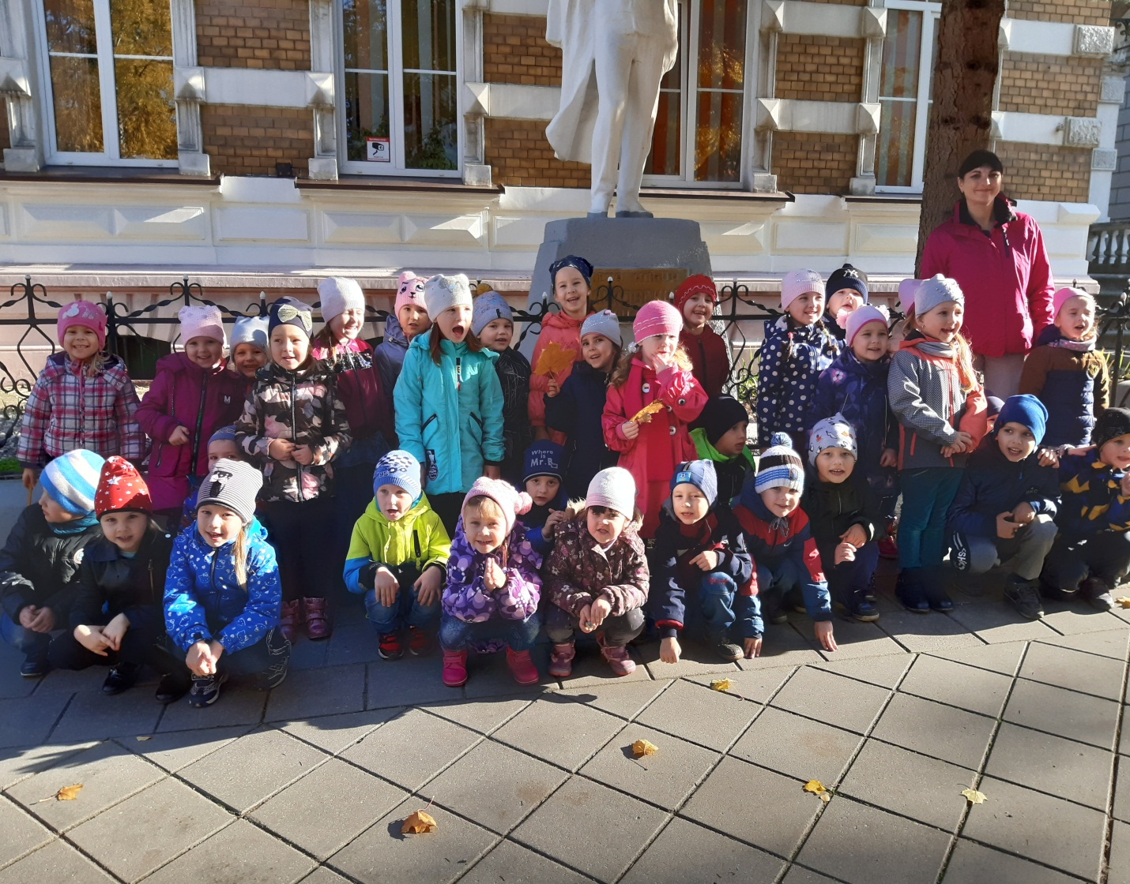
16 октября 2019 г. наша группа «Колокольчик» осуществила желаемую экскурсию в музыкальную школу, по приглашению педагогов данного учреждения. Цель данной экскурсии направлена на то, чтобы показать детям, что музыка – это не скучно, это целый удивительный и увлекательный мир. Нужно дать почувствовать ребёнку, что его окружает мир разнообразных звуков, а музыкальные инструменты обладают своим неповторимым голосом. И, несомненно, целью данного мероприятия являлось налаживание контактов между школой и детским садом, организация преемственности с музыкальной школой.
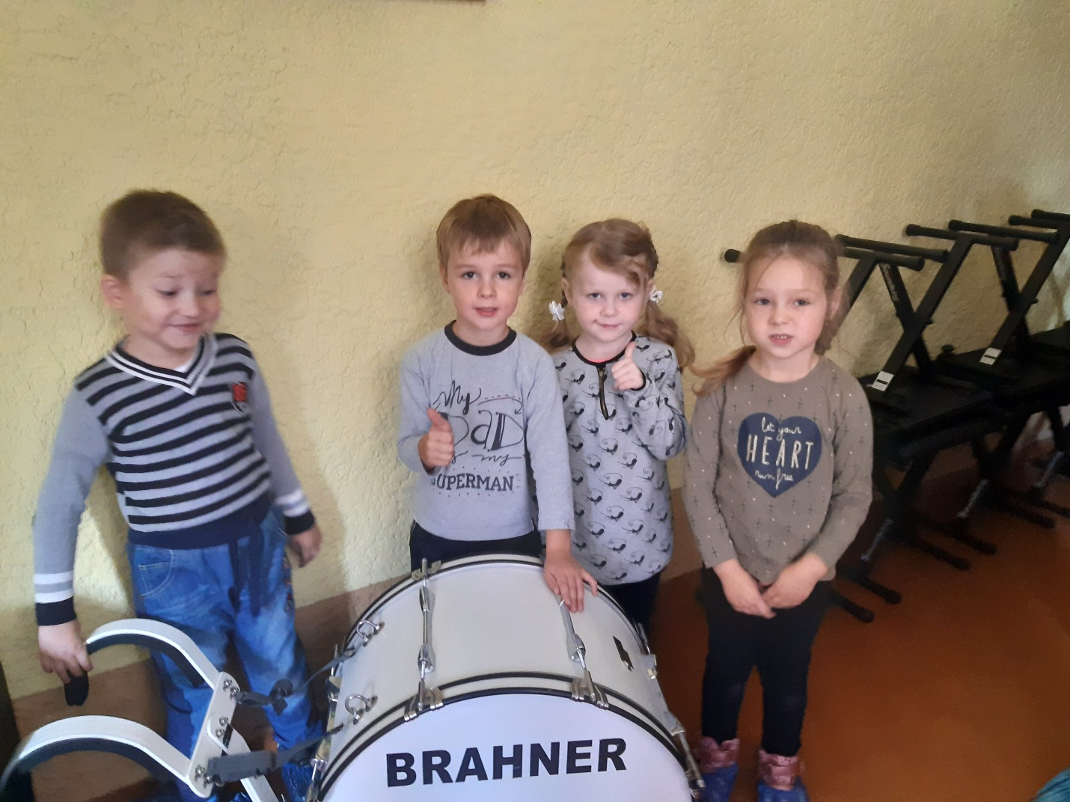
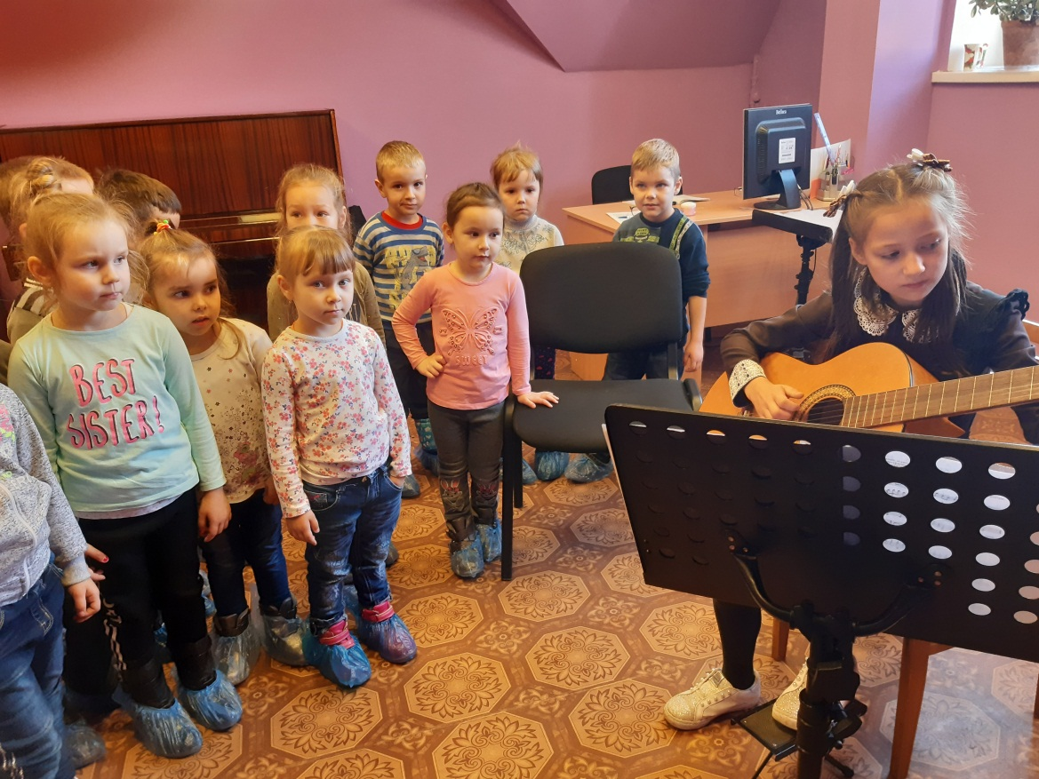
С волнением мы переступили порог музыкальной школы. Нас встретили очень радушно, как самых долгожданных и желанных гостей. Мы гуляли по узким коридорам и угадывали звуки многоголосия музыкальных инструментов.
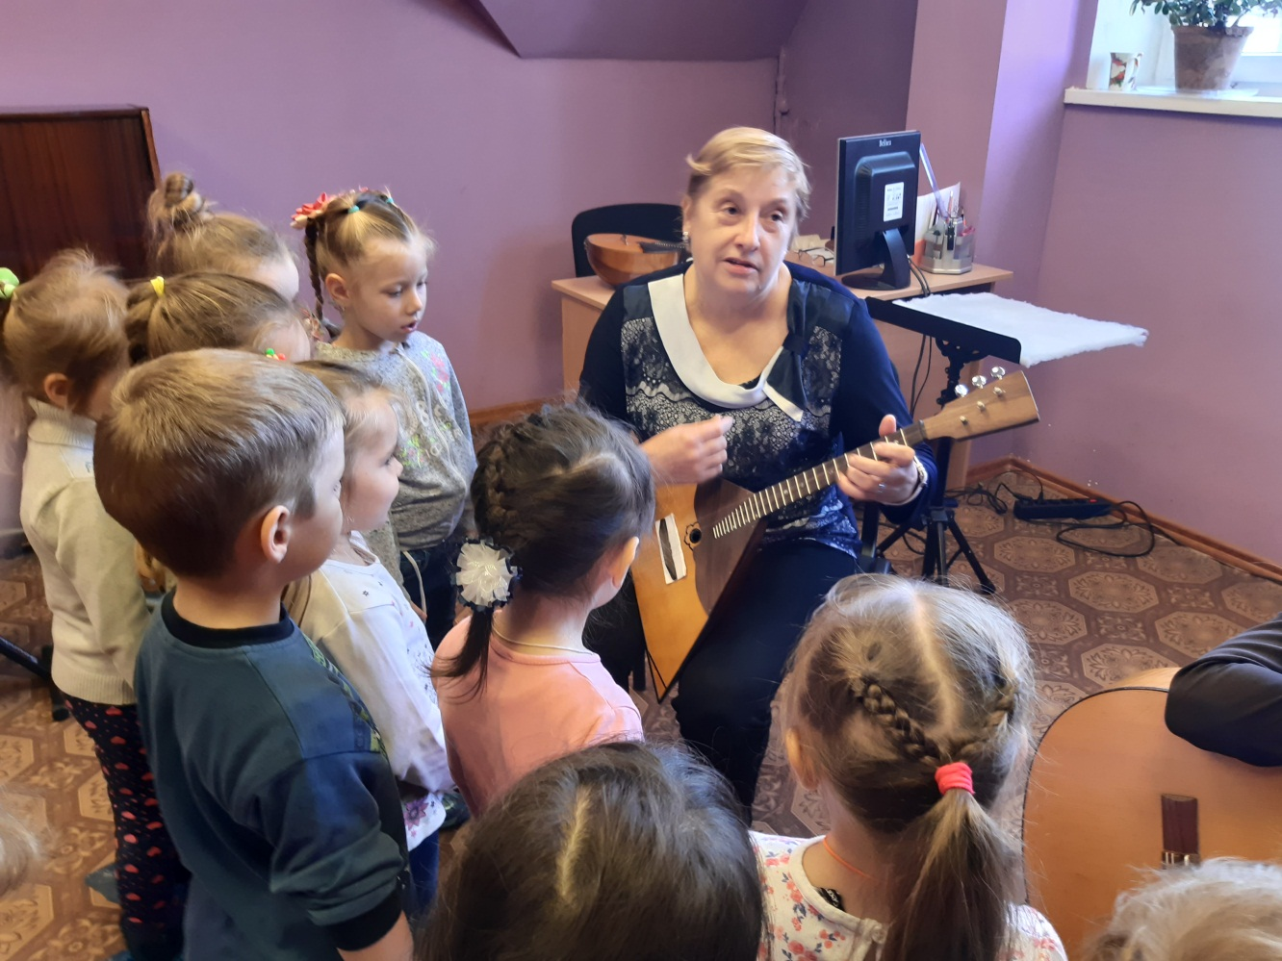

Нас тепло и радостно приглашали в гости и исполняли веселые мелодии. В исполнении учеников прозвучали мелодии на музыкальных инструментах, таких как рояль и синтезатор, гитара, домбра, балалайка и многих других.
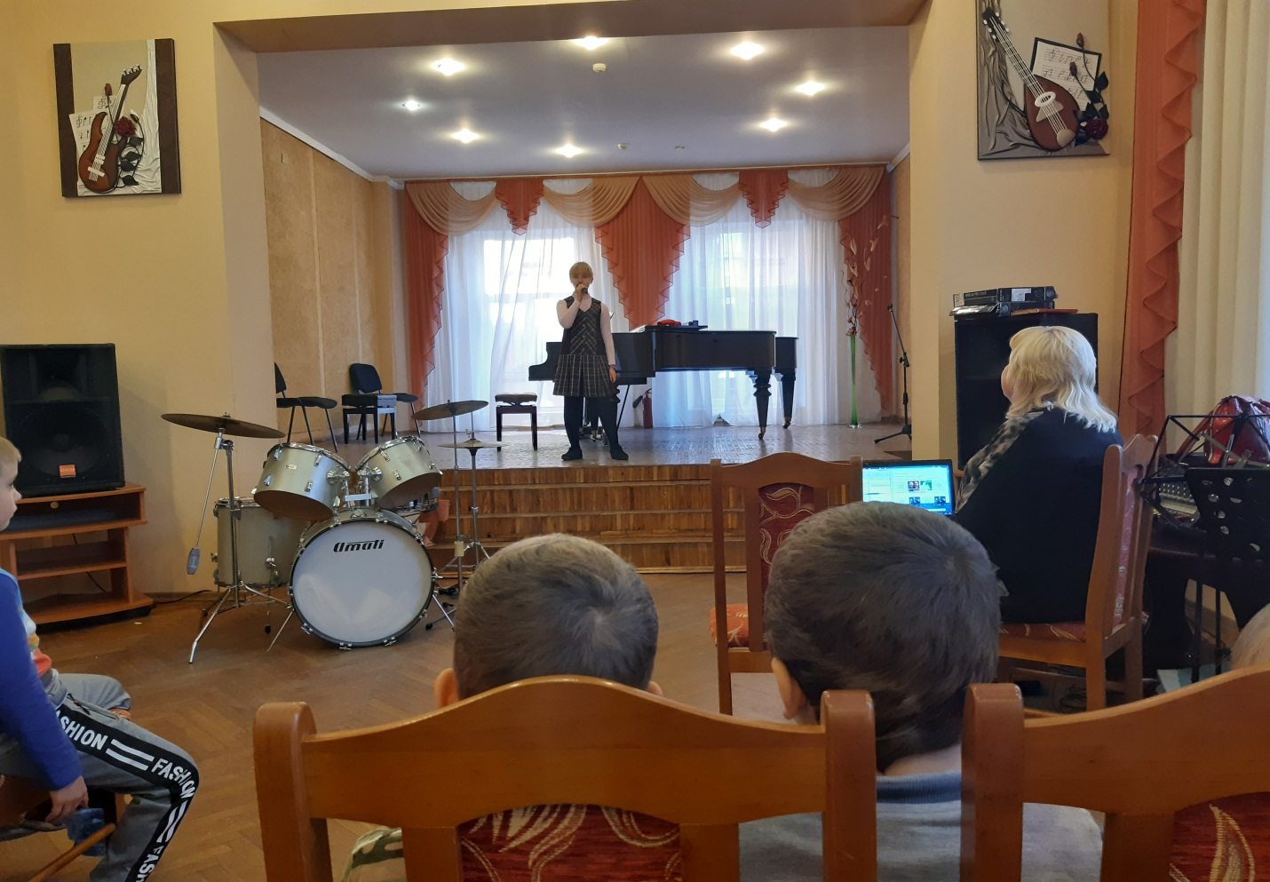
Затем ребята вошли в концертный зал, где их ожидало настоящее музыкальное волшебство. Под волшебные звуки рояля, ученица музыкальной школы пропела несколько замечательных произведений.
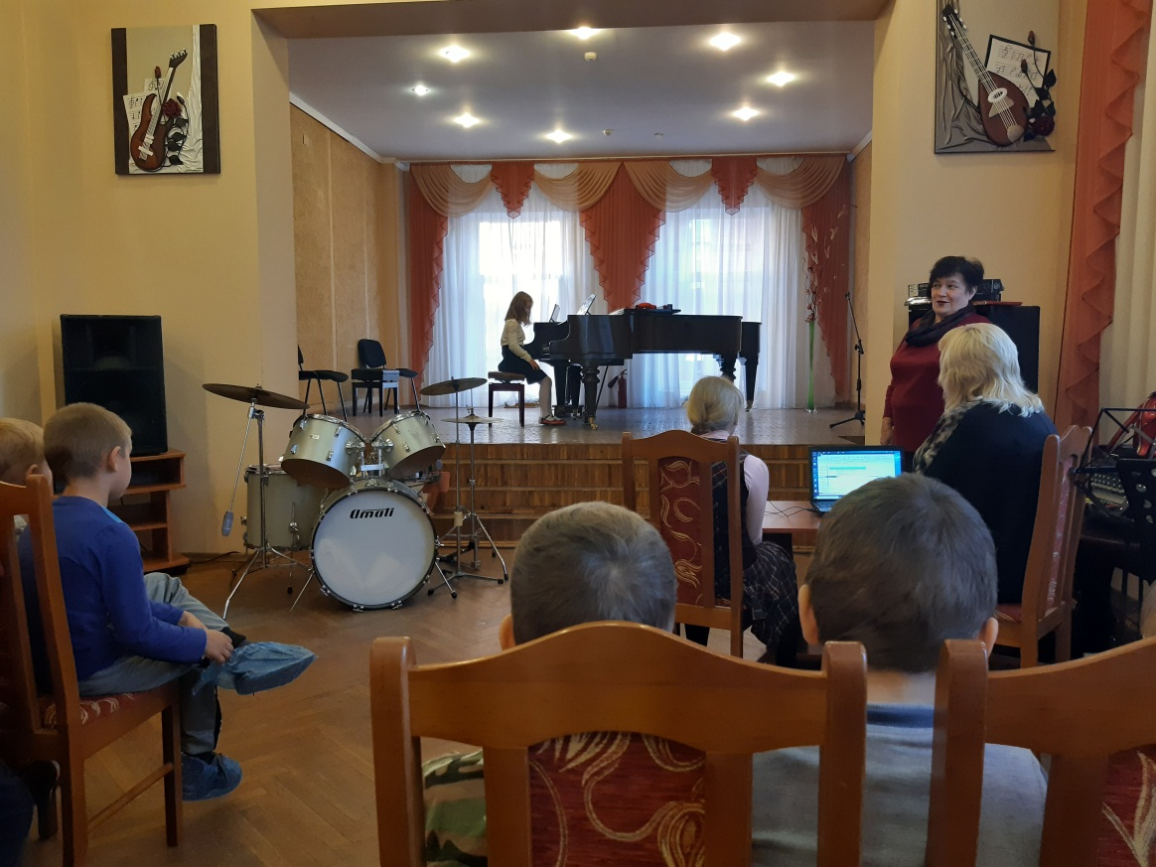
Маша Агапова тоже исполнила свою любимую песню. Дети присутствовали в зале как внимательные и благодарные зрители.
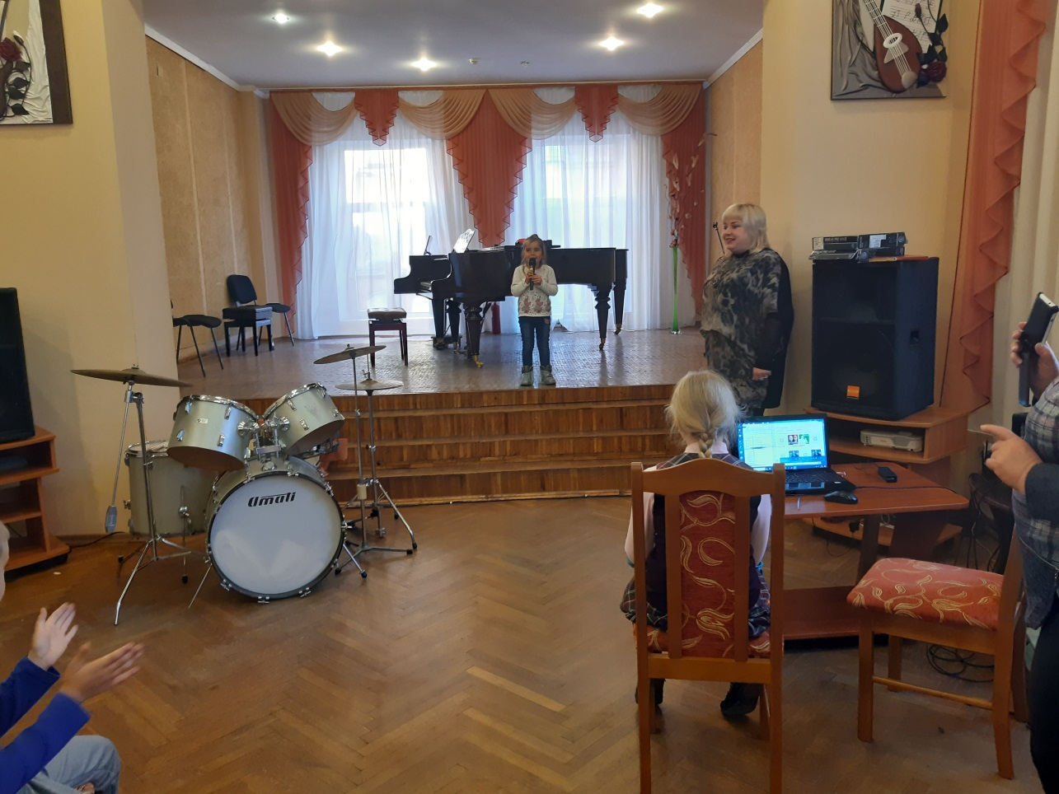

Очень позитивные и эмоциональные впечатления остались от экскурсии у воспитанников.

